Kraków, dnia 21.06.2022 r.
ZZP-271-26-22/22

PYTANIA I ODPOWIEDZI IX

Dotyczy: przetargu nieograniczonego nr ZP-22/22

Szpital Kliniczny im. dr. J. Babińskiego SP ZOZ w Krakowie uprzejmie informuje, że w dniu 21.06.2022 r. wpłynęło do Zamawiającego pytanie do postępowania prowadzonego na podstawie przepisów ustawy z dnia 11.09.2019 r. Prawo Zamówień w trybie przetargu nieograniczonego.

Pytanie nr 1
Dotyczy Pakietu II
W związku z ogłoszeniem postępowania przetargowego zwracamy się do Państwa z zapytaniem, czy na zasadzie równoważności Zamawiający dopuści sprzęt o parametrach:

Parametr
Defibrylator przenośny z wbudowanym uchwytem transportowym
Ekran min. 8,4” TFT, kolorowy, z podświetleniem LED, min. 170x127 mm, z możliwością ustawienia kontrastów w 8 poziomach
Wyświetlanie wszystkich monitorowanych parametrów w formie cyfrowej
Możliwość wyświetlania min. 4 krzywych
Możliwość wyświetlania 6 krzywych EKG jednocześnie w trybie monitorowania, po podłączeniu 10 żyłowego kabla EKG.
ciężar defibrylatora maksymalnie 7,1 kg bez dołączanego wyposażenia.
Automatyczne testy podczas włączenia i pracy defibrylatora. Możliwość wykonania testu ręcznie. Niedopuszczalne automatyczne testy bez udziału użytkownika, zaprogramowane o wyznaczonej porze.
Możliwość przeprowadzenia wewnętrznego testu wyładowania podczas pracy defibrylatora oraz w trybie konfiguracji.
Znajdujący się z przodu urządzenia, wskaźnik statusu informujący o ogólnym stanie defibrylatora . Wyświetla wszelkie błędy, gotowość do pracy, ładowanie baterii, rozładowanie baterii oraz brak źródła energii w przypadku braku akumulatora oraz podłączenia do źródła zasilania AC/DC.
Wartości progowe alarmów zależne od skonfigurowanego typu pacjenta (dorosły lub pediatryczny), ikona informująca na ekranie.
Tryb AED z funkcją doradczą w formie komunikatów głosowych i grafik
Zintegrowane Łyżki defibrylacyjne dla dorosłych i dzieci
Budowa modułowa typu Plug&Play, umożliwiająca rozbudowę defibrylatora o dodatkowe moduły (SpO2/ SpMet/ SpCO/ PVI/ SpHb/ SpOC, NIBP, IBP, TEMP, EtCO2) w siedzibie Zamawiającego.
Trendy: funkcja pokazująca mierzone parametry na osi czasu i w formie tabeli
ZASILANIE
Zasilanie z instalacji prądu stałego 10-16 V DC, zasilacz zintegrowany
Zasilanie akumulatorowe - czas pracy na jednym akumulatorze minimalnie:
- 160 min ciągłego monitorowania EKG
-Ponad 140 min monitorowania EKG, SpO2, CO2 i pomiary NIBP co 15 minut

- min. 150 defibrylacji z energią 360J

-Ponad 150 min monitorowania wraz ze stymulacją
nieinwazyjną (100 mA i 100 ppm)
-60 minut drukowania z prędkością25mm/s (rejestrator 106 mm)
Zasilacz sieciowy 230 V/50 Hz, integralny lub zewnętrzny moduł
Akumulatory Ni-MH lub równoważne
Czas ładowania akumulatora do pełnej pojemności – maksymalnie 3 godziny
DEFIBRYLACJA
Rodzaj fali defibrylacyjnej – dwufazowa fala trapezoidalna
z automatyczną kompensacją impedancji pacjenta
Defibrylacja ręczna i półautomatyczna
Kardiowersja
Możliwość wykonania defibrylacji wewnętrznej.
Energia defibrylacji w zakresie min. 1-360J
Czas ładowania:
- Poniżej 5 sekund do 200 J przy użyciu nowego i całkowicie naładowanego pakietu akumulatorów NiMH w temp. 25°C;
-Poniżej 7 sekund do 360 J przy użyciu nowego
i całkowicie naładowanego pakietu akumulatorów NiMH w temp. 25°C.
Automatyczna kompensacja impedancji ciała pacjenta przy defibrylacji z łyżek i elektrod jednorazowych
Min. 23 dostępnych poziomów energii przy defibrylacji zewnętrznej
Ładowanie, wyzwolenie energii i wydruk za pomocą przycisków na łyżkach defibrylacyjnych lub na płycie czołowej aparatu.
Możliwość defibrylacji dzieci i dorosłych – zintegrowane łyżki dla dzieci / pediatryczne , podlączone do defibrylatora za pomocą jednego kabla
Wydzielony na defibrylatorze przycisk rozładowania energii. Dodatkowo Możliwość rozładowania energii za pomocą przycisków do defibrylacji znajdujących się na łyżkach, nie dociskając łyżek do klatki piersiowej pacjenta. Możliwość zmiany energii po załadowaniu energii defibrylacji, bez rozbrajania ładunku.

DEFIBRYLACJA AED
Wybór energii od 150 do 360 J dla dorosłych
Wybór energii od 40 do 90 J dla dzieci
Defibrylacja półautomatyczna, możliwość programowania energii 1, 2 i 3 wyładowania min w przedziale od: 150 do 360 J dla pacjentów dorosłych oraz od 40 do 90 J dla pacjentów pediatrycznych.
Asystent CPR zgodny z wytycznymi 2010 ERC/AHA w postaci animacji wyświetlanych na ekranie defibrylatora oraz komendy głosowe w j. polskim.
REJESTRACJA
Wbudowany rejestrator termiczny na papier o szerokości min. 50 mm
Wewnętrzna pamięć z możliwością archiwizacji odcinków krzywych EKG oraz przebiegu pracy: minimum 330 minut ciągłego EKG.
Slot z kartą pamięci typu Compact Flash - minimum 512 MB = 128 godzin nieprzerwanego sygnału EKG wraz z dźwiękiem
STYMULACJA
Tryby pracy: stały i "na żądanie"
- Prąd stymulacji w zakresie min. 0-200 mA
Częstotliwość stymulacji w zakresie min. 30-180 imp./min.
EKG
Monitorowanie 3, 5, 12 odprowadzeń EKG
Prezentacja częstości akcji serca z wartościami progowymi alarmów.
Zakres pomiaru częstości akcji serca min. 30-300 bpm dla pacjentów dorosłych oraz między 30-350 bpm dla pacjentów pediatrycznych.
Wzmocnienie zapisu EKG regulowane w zakresie min. 0,25 do 4,0 cm/mV (min. 5 ustawień)
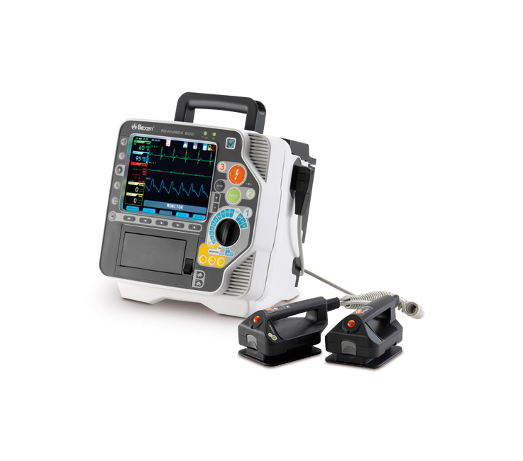
Odpowiedź:
Zamawiający nie wyraża zgody. Podtrzymuje zapis zwarty w SWZ.

Powyższe zmiany stanowią integralną część SWZ, w związku z tym należy uwzględnić je przy sporządzaniu oferty, pozostałe zapisy SWZ pozostają bez zmian.
Podstawa prawna: art. 135 ust. 1 i 2 ustawy Prawo Zamówień Publicznych.

Michał Tochowicz - Dyrektor
…………………………..
(w imieniu Zamawiającego)

